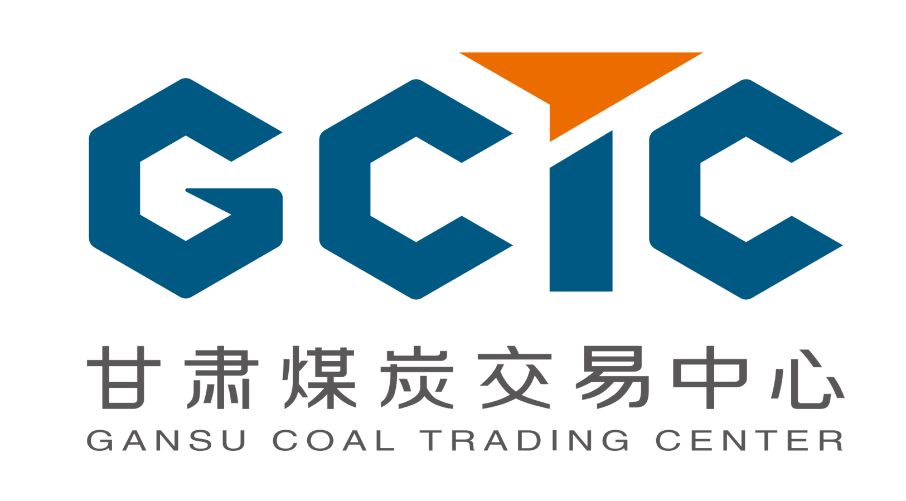

**数字化采购管理平台**

**供应商操作手册**

**（邀请招标）**

目录

一、用户登录 3

二、投标业务流程 5

2.1邀请招标 5

2.1.1投标邀请 5

2.1.1.1投标邀请书 5

2.2.2我的项目 9

2.2.2.1查看邀请信息 9

2.2.2.2招标文件领取 11

2.2.2.3提问回复 13

2.2.2.4答疑澄清文件领取 14

2.2.2.5上传投标文件 17

2.2.2.5 开标签到解密 19

2.2.2.6 提问 21

2.2.3中标项目 22

2.2.3.1中标通知书查看 22

2.2.3.2合同签署 24

# 用户登录

1. 打开数字化采购网站首页（www.gsnhcg.com），如下图：

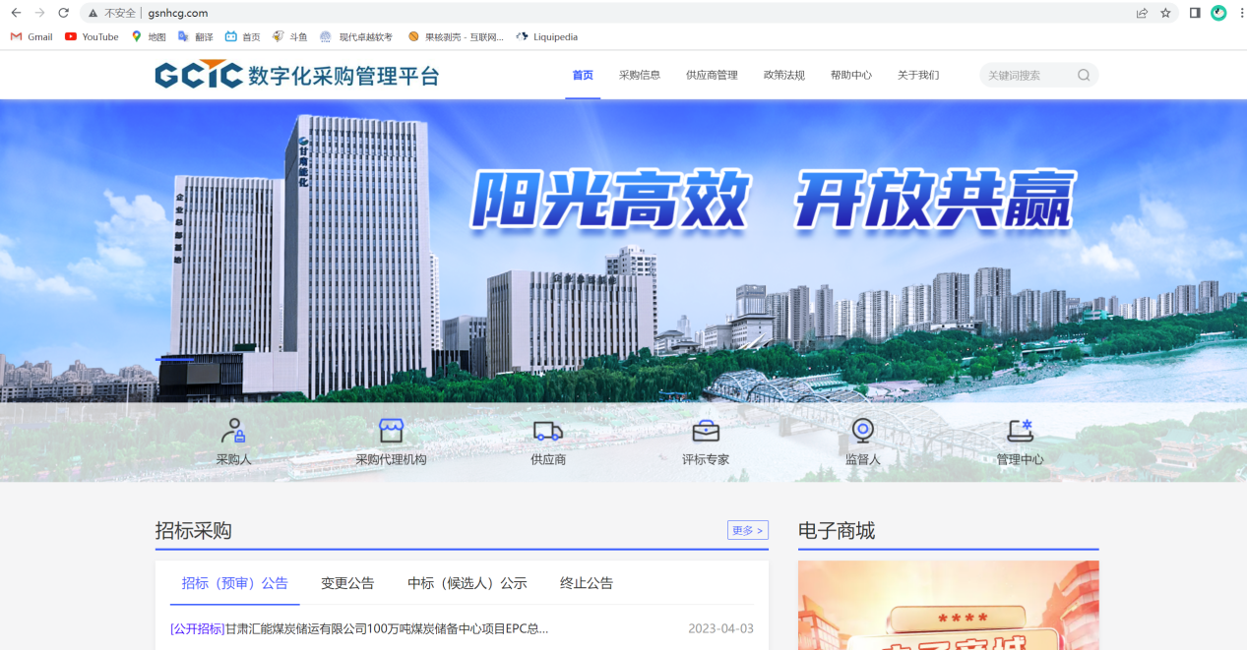

2、点击供应商登录入口，进入会员端，如下图：

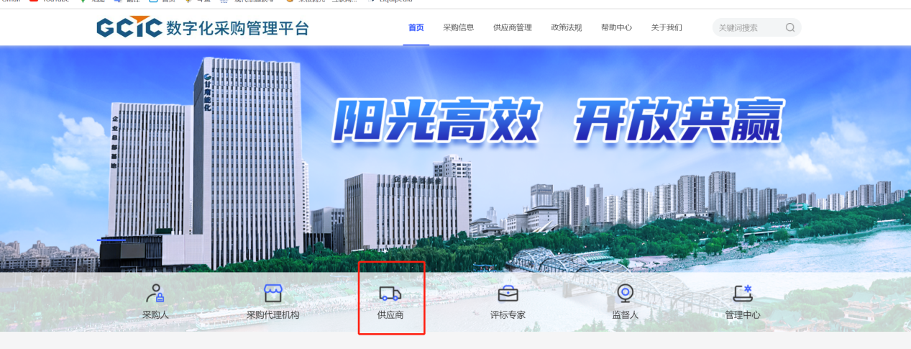

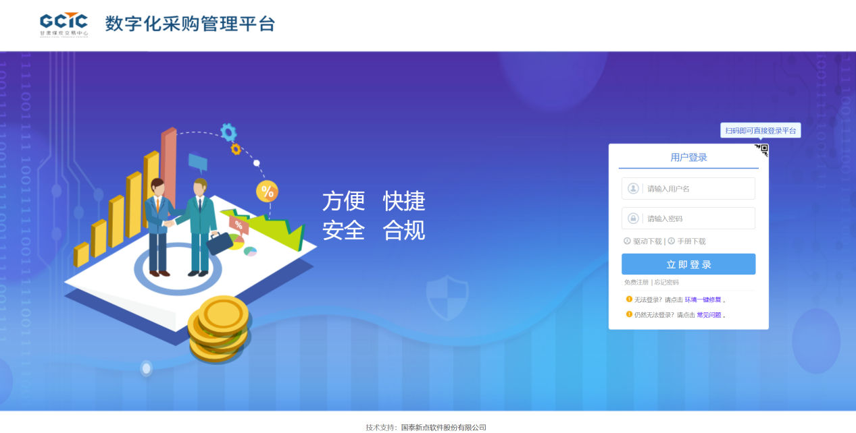

3、登录方式：用户登录、扫码登陆

①、用户登录：输入账号密码，点击【立即登录】。

注：如果账号或者密码输入错误，提示：系统不能完成您的登录请求，输入的帐号或密码不匹配！如忘记密码，请点击确定按钮找回！系统自动跳转到找回密码页面进行账号和密码找回。

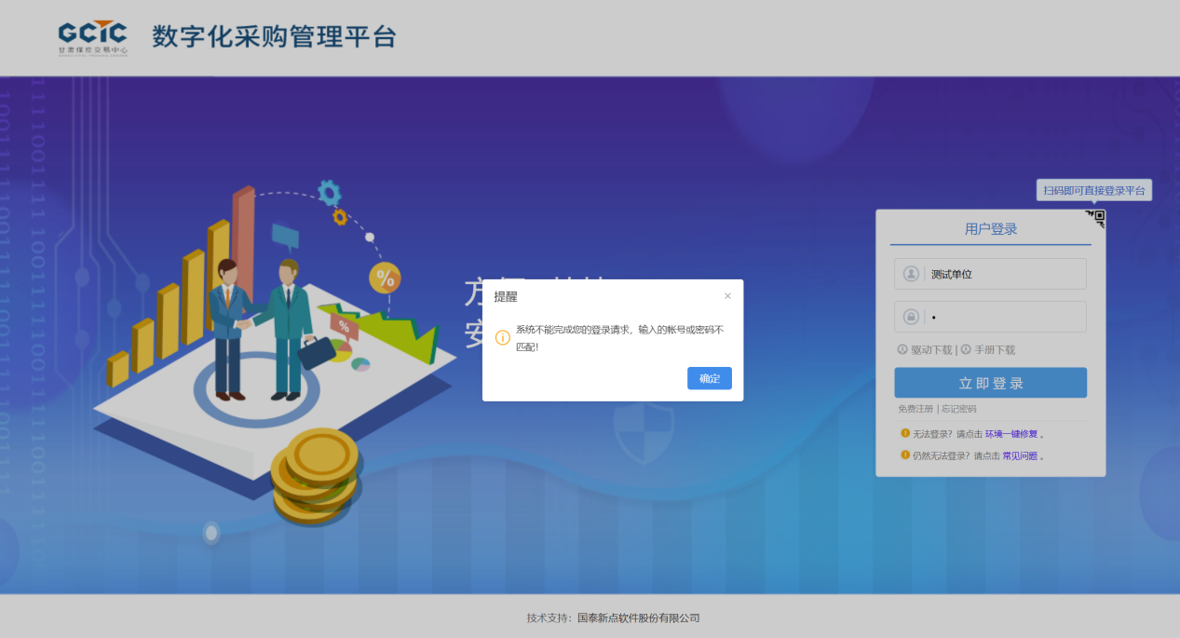

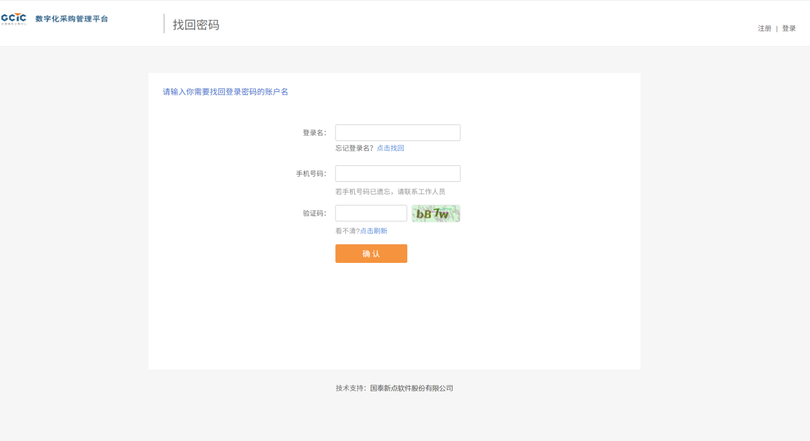

②、扫码登录：打开新点标证通，扫一扫登录。

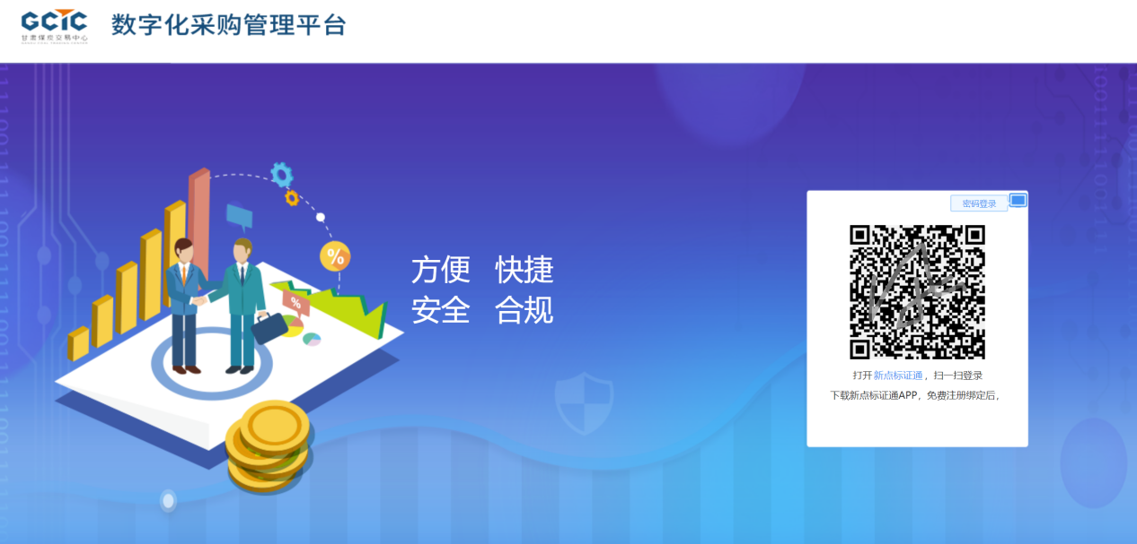

新点标证通是将CA证书的密钥采用密钥拆分技术安全放入手机之中，取消了有形USBKey，主要支持：扫码登录、扫码签章、扫码生成以及扫码解密等。

# 二、邀请招标业务流程

## 2.1邀请招标

### 2.1.1投标邀请

#### 2.1.1.1投标邀请书

**前置条件：**招标人或者代理发出邀请函。

**功能说明：**投标单位确认是否参加投标。

**操作步骤：**

1、点击右上角“消息提醒”菜单，弹出消息提醒页面。如下图：

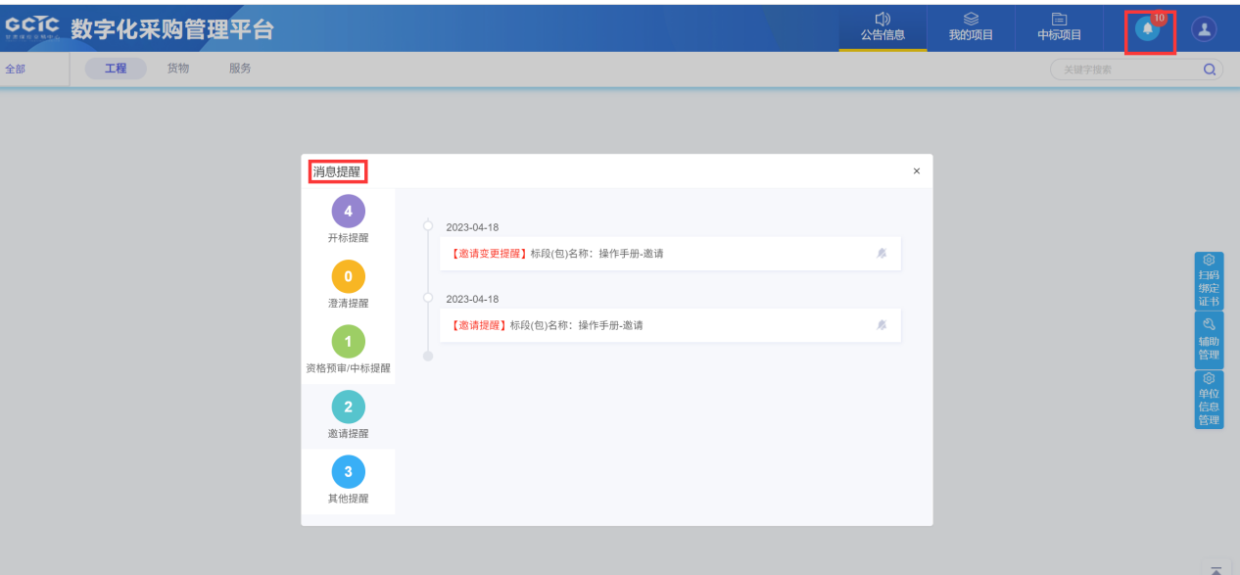

2、点击“邀请提醒”菜单，选择需要操作的标段（包），点击该标段（包）标题，进入邀请书确认页面。如下图：

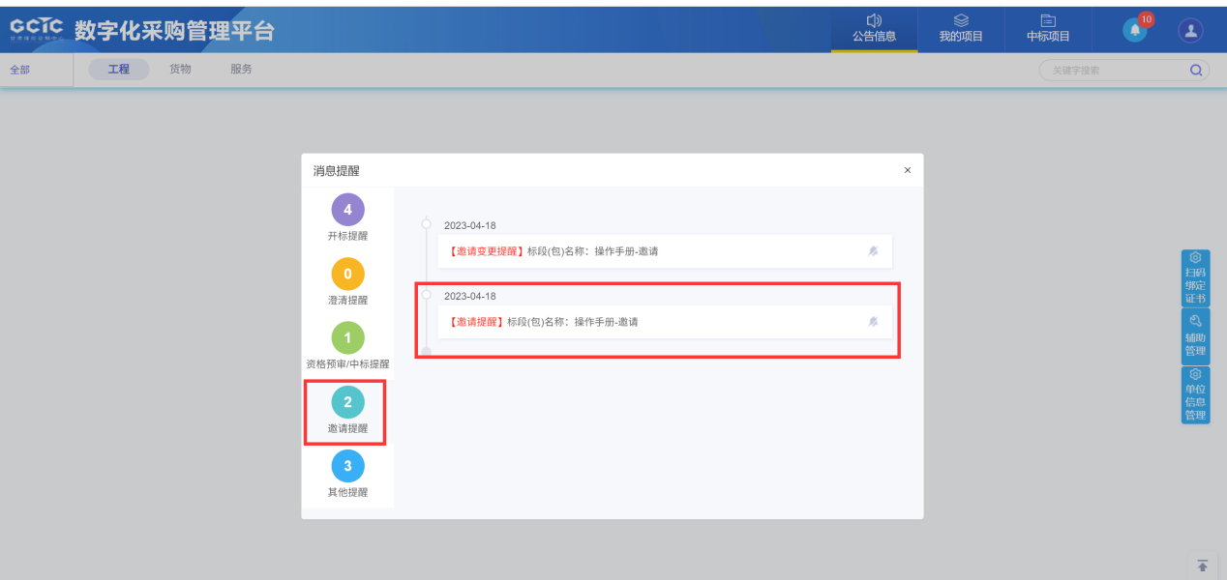

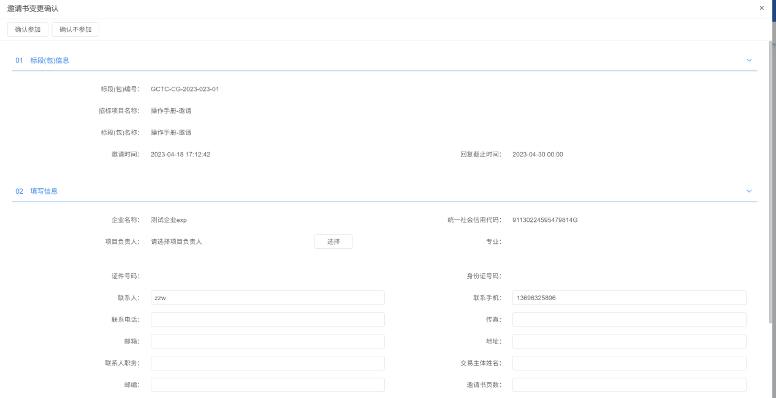

3、点击项目负责人后面的“选择”按钮，弹出人员列表页面，选择人员后点击“确定选择”按钮，项目负责人选择成功。如下图：

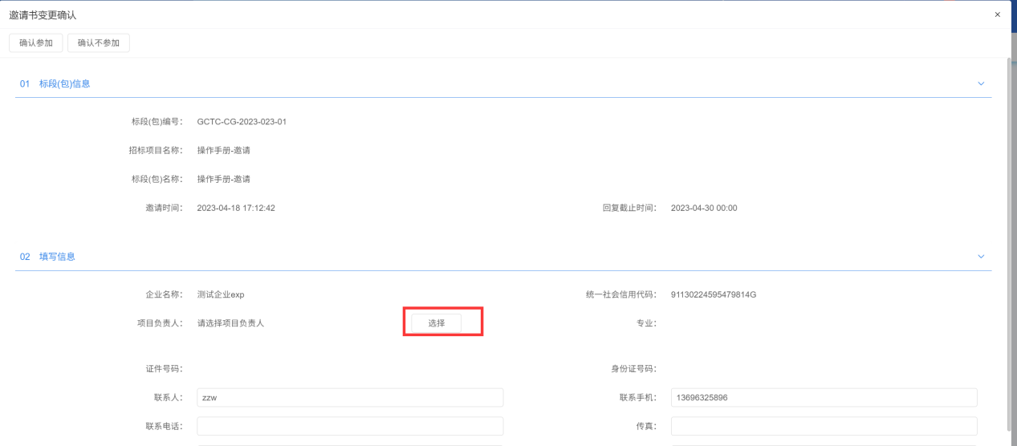

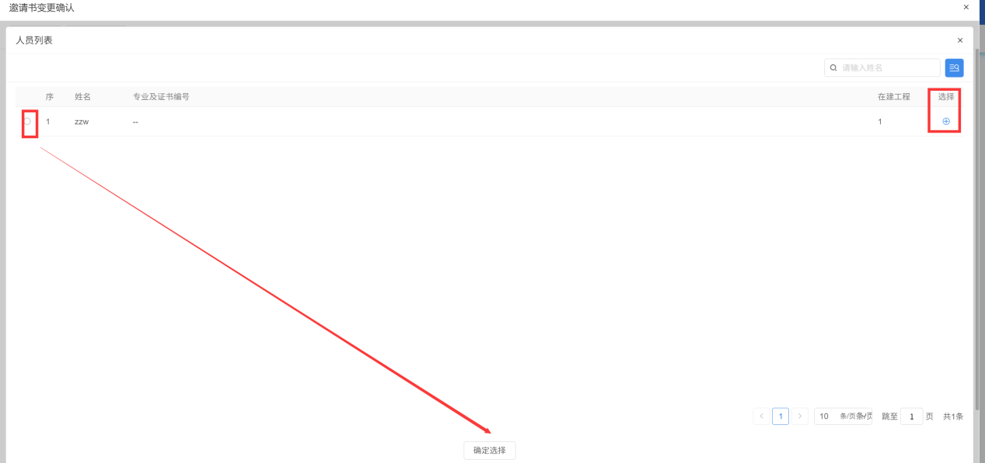

注：如果招标代理/招标人在发送邀请书时已经选择了项目负责人，这里会默认显示但投标单位可以自行修改。

4、点击邀请函图标，可以查看投标邀请函。如下图：

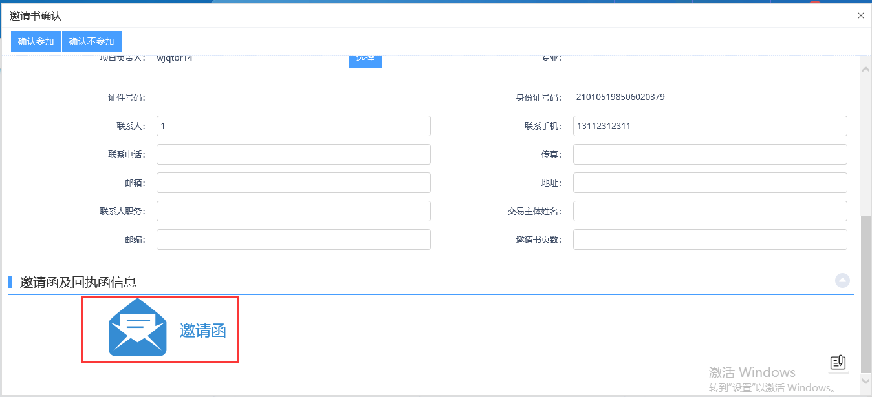

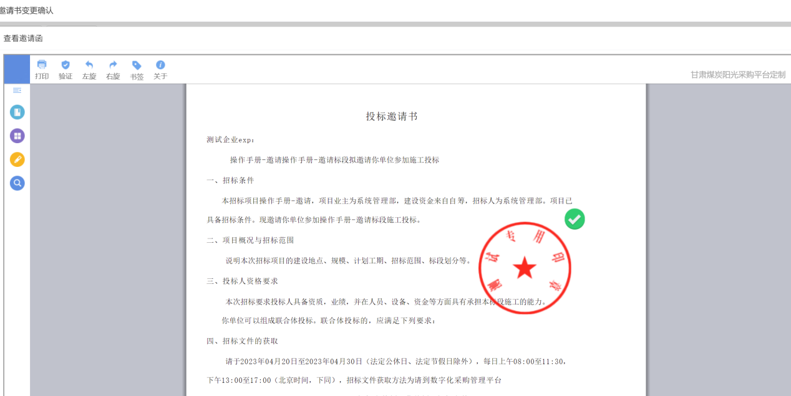

5、信息填写完成后，点击“确认参加”或“确认不参加”按钮，会自动生成回执函。如下图：

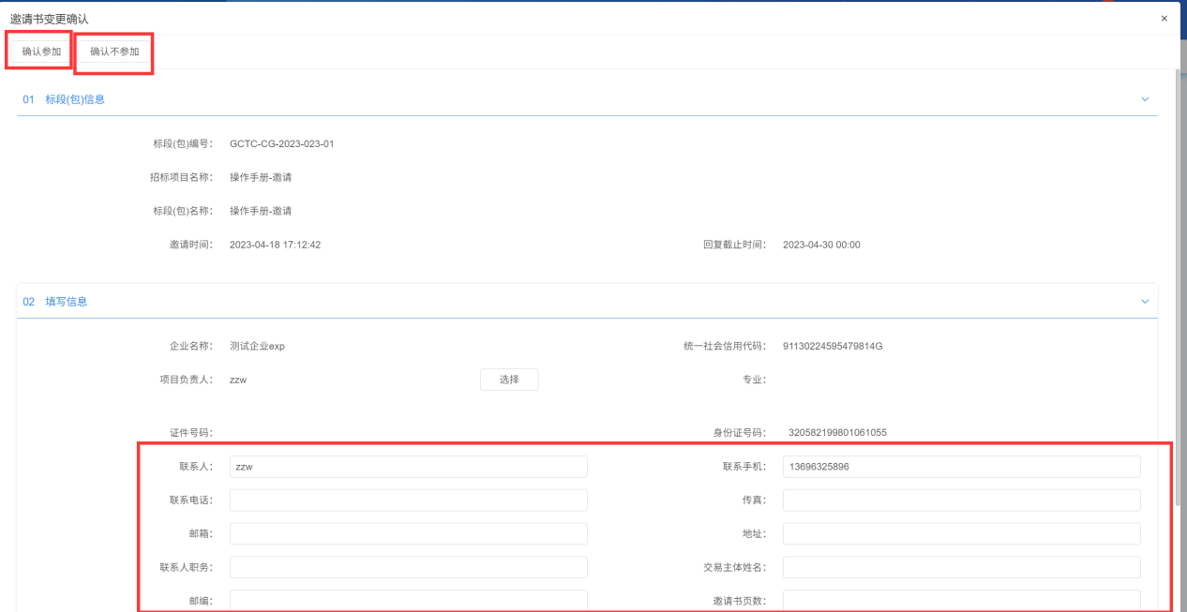

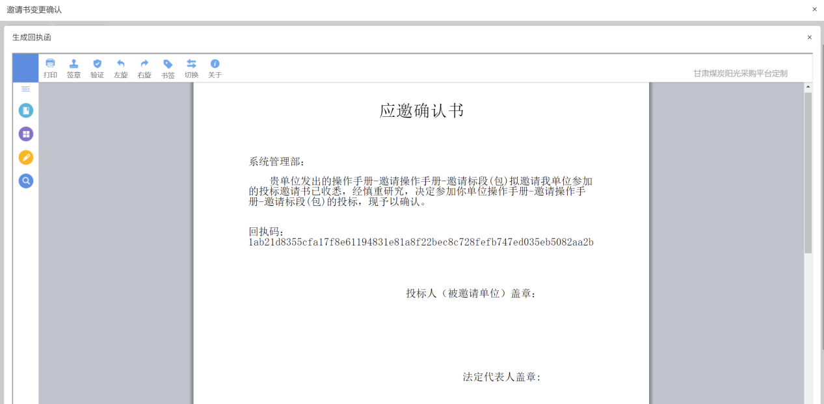

6、点击“签章”按钮，可以对回执函签章，点击“签章提交”按钮，签章成功。如下图：

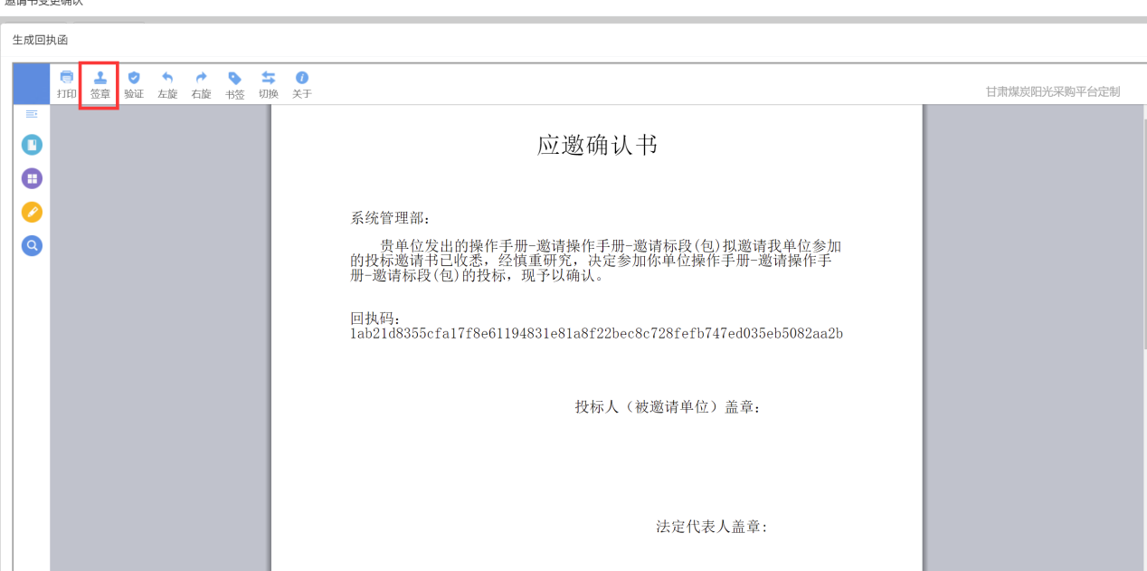

注：

①对回执函签章提交后，“确认参加”和“确认不参加”按钮隐藏，投标单位无法再次回复。

②回复截止时间到了之后，“确认参加”和“确认不参加”按钮隐藏，投标单位无法回复。

7、确认参加后，“我的项目”中会出现确认参加的标段。确认不参加的标段，“我的项目”中不会出现该标段。如下图：

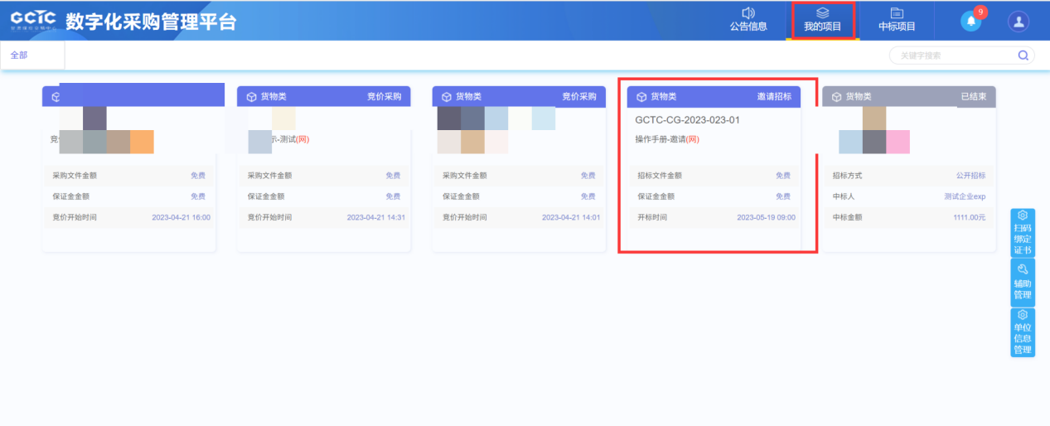

### 2.2.2我的项目

#### 2.2.2.1查看邀请信息

**前置条件：**投标单位收到邀请函且确认参加。

**功能说明：**查看投标单位的邀请信息。

**操作步骤：**

1、点击“我的项目”进入我的项目页面。如下图：

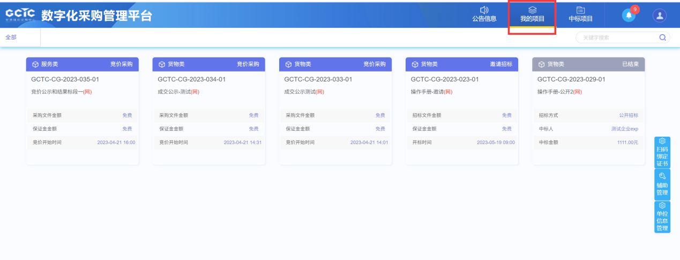

2、找到需要查看邀请信息的标段（包），鼠标放置到该标段（包）上，点击“项目流程”选项，进入项目流程页面。如下图：

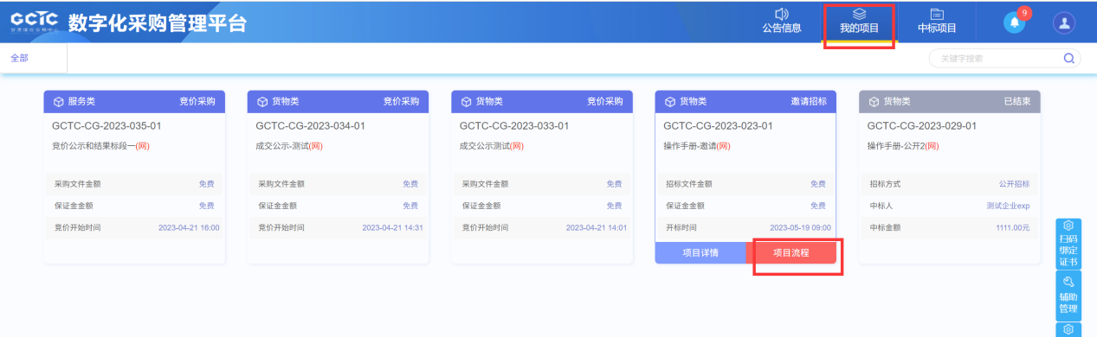

3、项目流程页面中，点击“邀请书确认”，进入查看邀请信息页面。如下图：

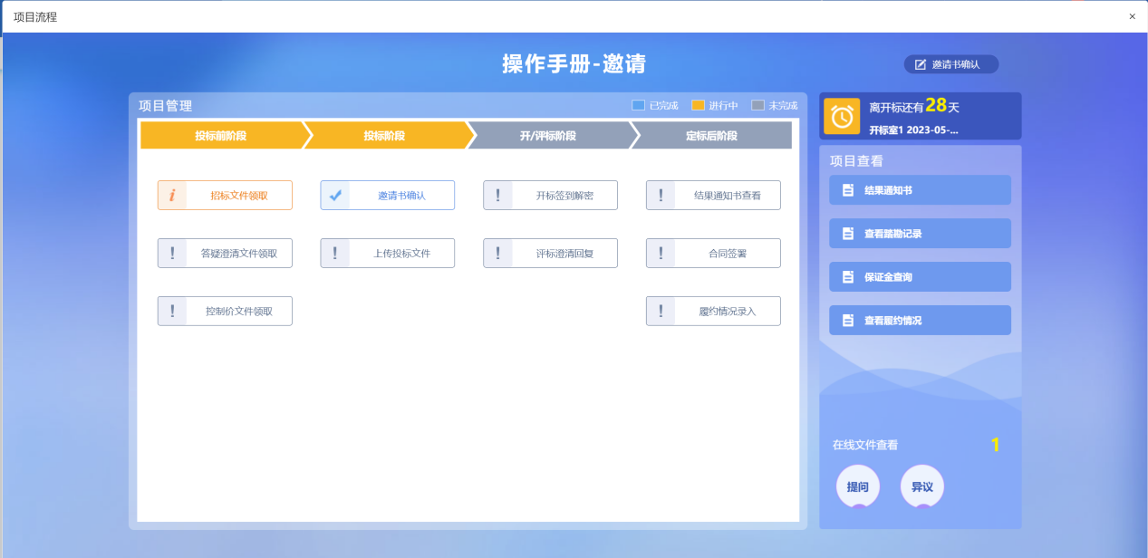

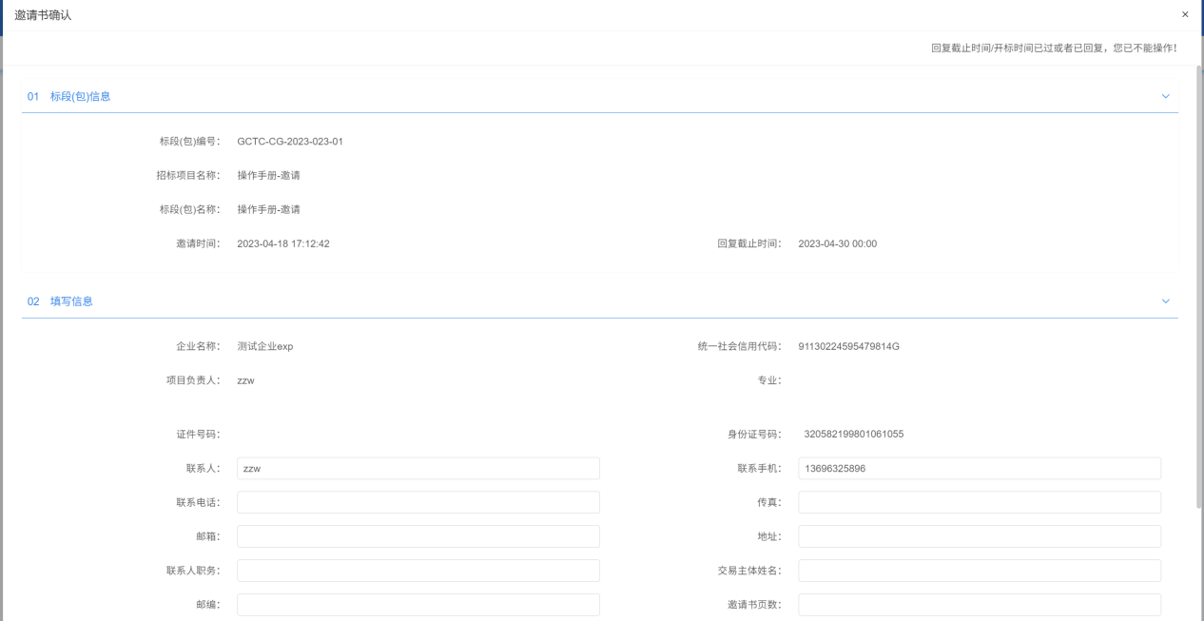

#### 2.2.2.2招标文件领取

**前置条件：**招标文件备案审核通过，且开标时间未到。

**功能说明：**投标单位领取招标文件。

**操作步骤：**

1、点击“我的项目”进入我的项目页面。如下图：

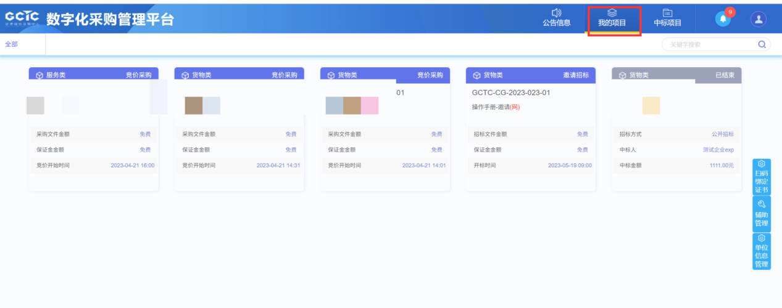

2、找到需要领取领取招标文件的标段（包），鼠标放置到该标段（包）上，点击“项目流程”选项，进入项目流程页面。如下图：

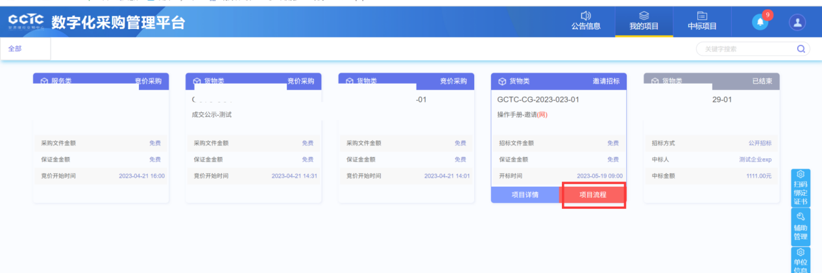

3、项目流程页面，点击“招标文件领取”按钮，进入招标文件下载页面。如下图：

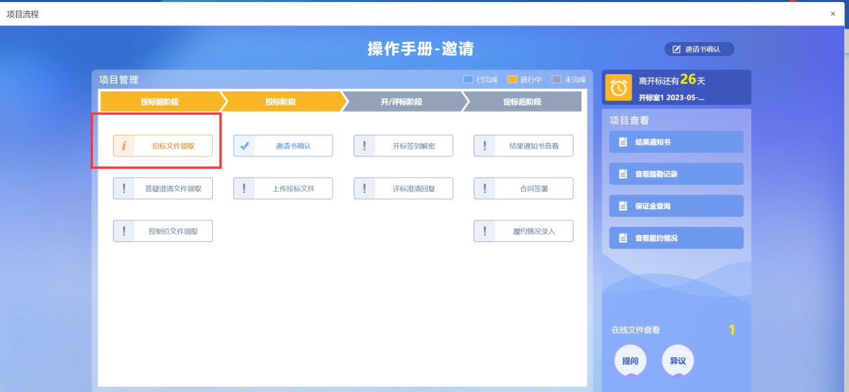

4、招标文件下载页面，点击“下载招标文件”进入文件列表页面。如下图：

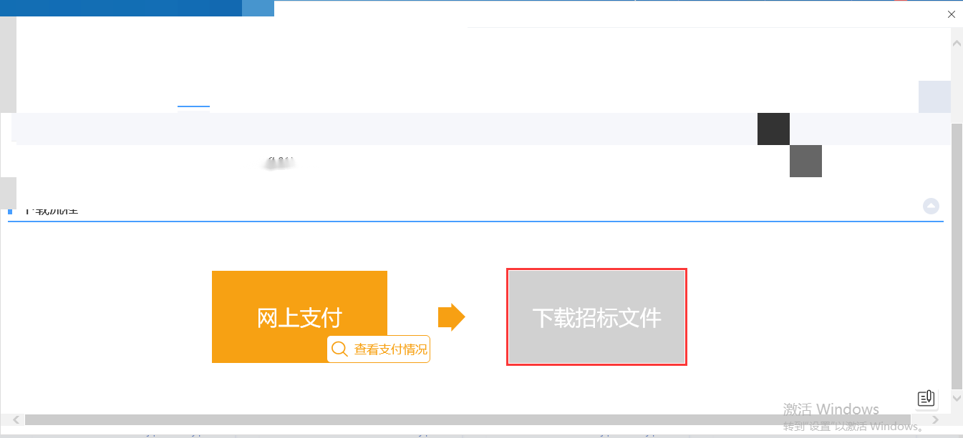

5、文件列表页面，点击“下载”按钮，下载完后，关闭这个页面，返回到“招标文件下载”页面，此时“网上支付”和“下载招标文件”显示为橘黄色。如下图：

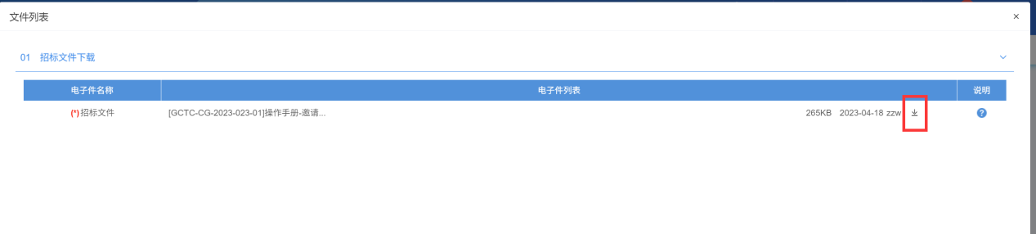

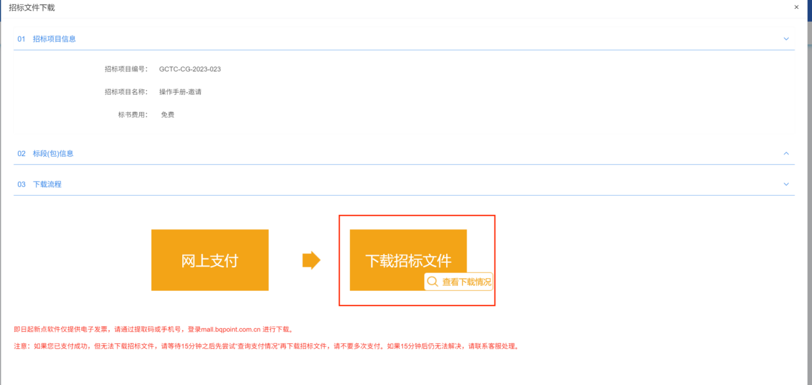

注：点击“查看下载情况”，可以查看相关情况。

#### 2.2.2.3提问回复

**功能说明：**对于供应商的提问进行回复。

**操作流程：**

1、点击“菜单—招标采购业务—邀请招标—发标—提问回复”菜单，进入提问回复列表页面。如下图：

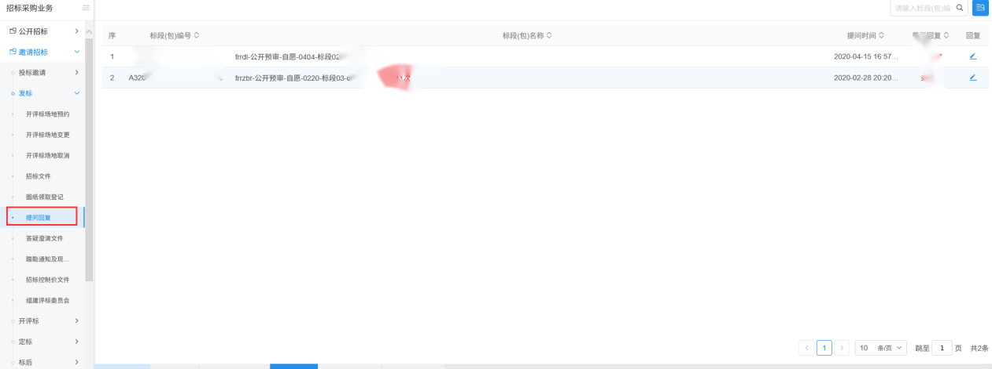

1. 选择对应标段，点击“回复”按钮，进入回复问题页面如下图：

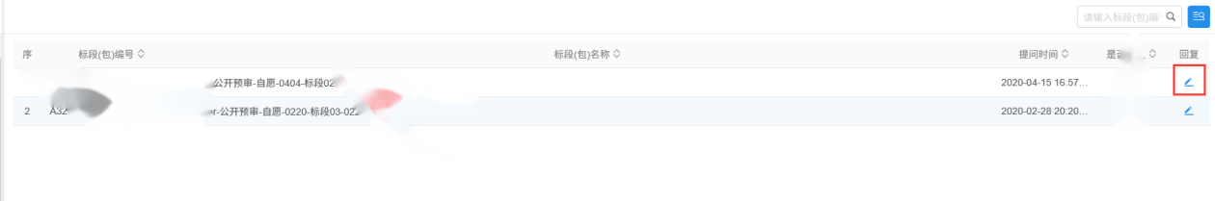3、填写页面上的信息，点击“确认回复”按钮，回复成功。返回到提问回复页面“是否回复”显示已回复。

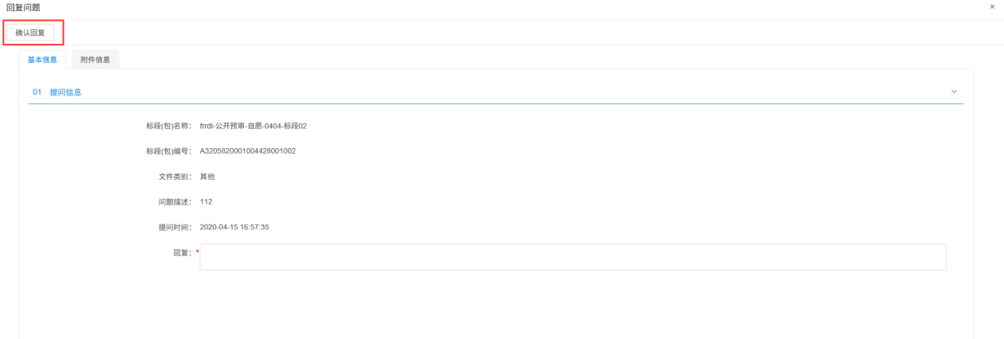

注：

①只能在开标前进行回复，开标后无法回复。

②回复后，投标单位可以查看回复内容。

#### 2.2.2.4答疑澄清文件领取

**前置条件：**答疑澄清文件审核通过且投标单位已经下载过招标文件。

**功能说明：**投标单位领取答疑澄清文件。

**操作步骤：**

1. 点击“我的项目”，进入我的项目页面。如下图：

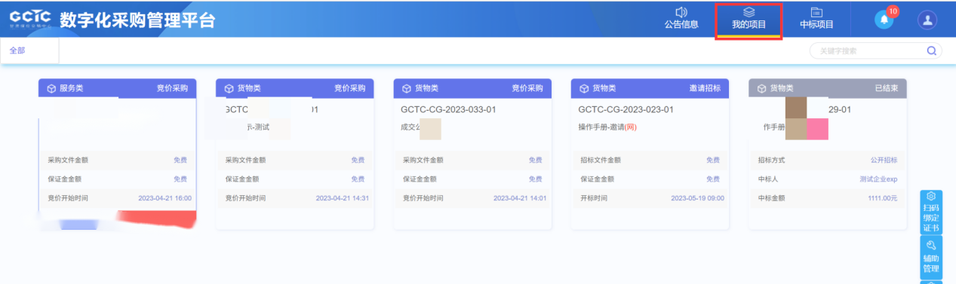

2、找到需要领取答疑澄清文件的标段（包），鼠标放置到该标段（包）上，点击“项目流程”选项，进入项目流程页面。如下图：

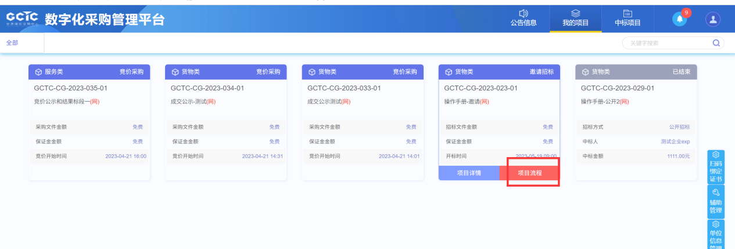

3、项目流程页面，点击“答疑澄清文件领取”按钮，进入答疑澄清文件下载页面。如下图：

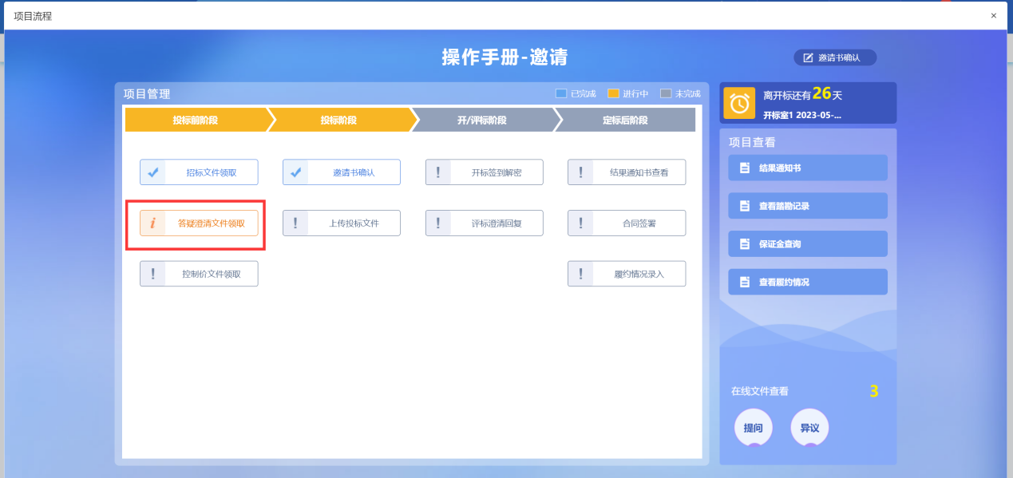

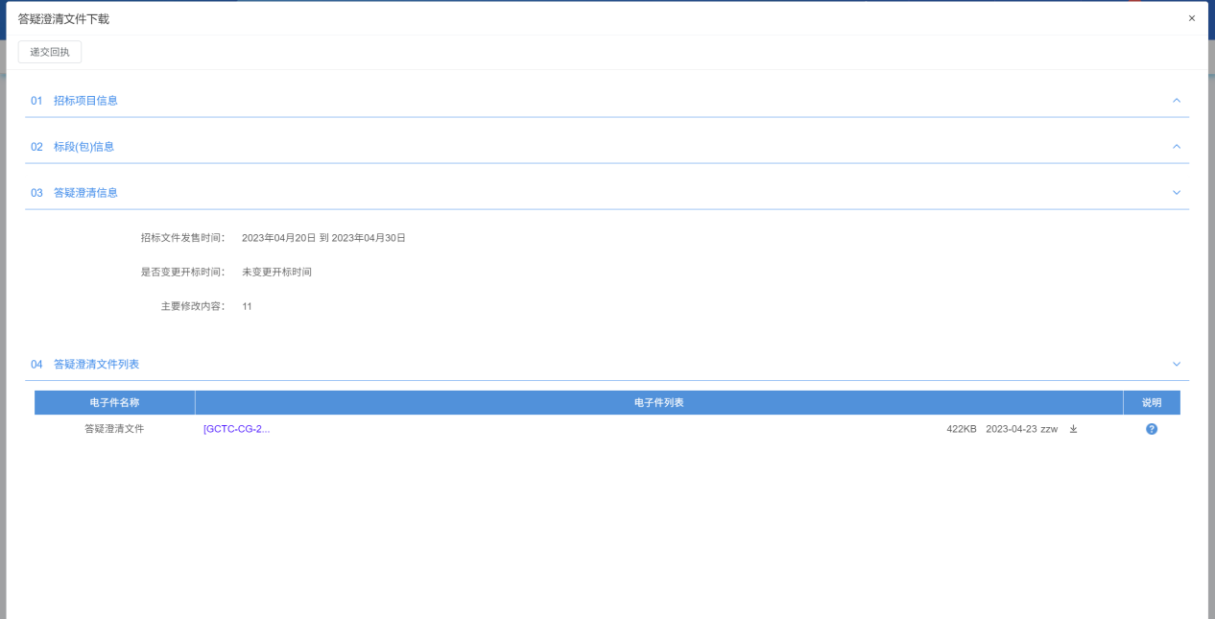

4、答疑澄清文件下载页面，点击“下载”按钮，下载答疑澄清文件。如下图：

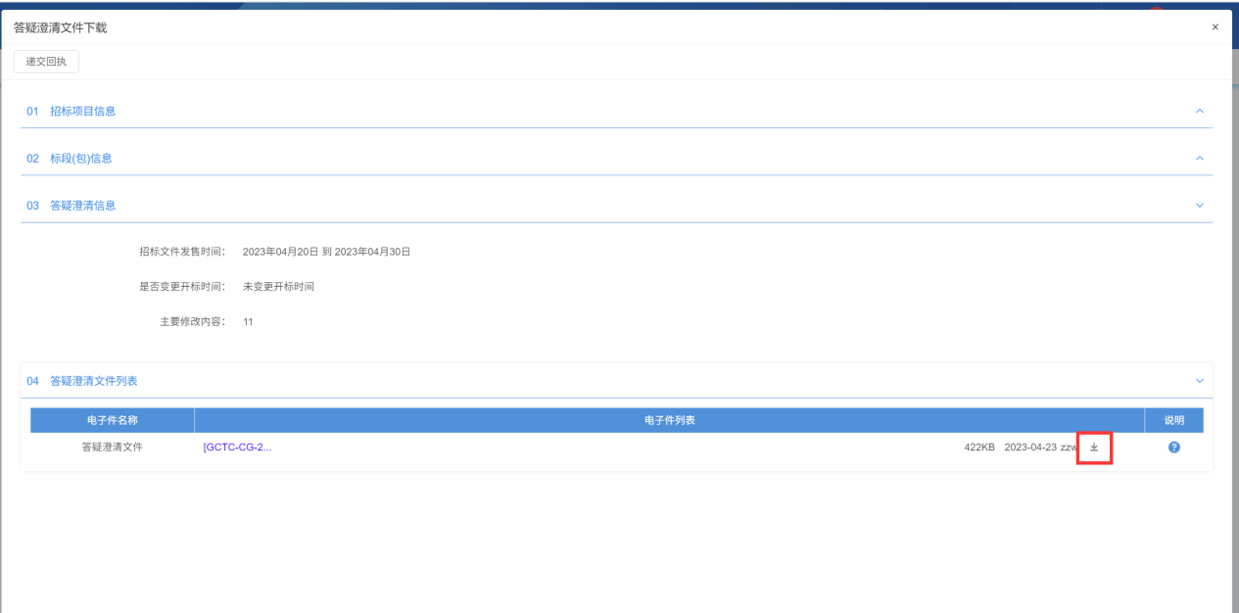

注：递交回执需要下载文件后才可以进入回执函页面。

5、下载完后，点击“递交回执”按钮，进入“生成回执函”页面。如下图：

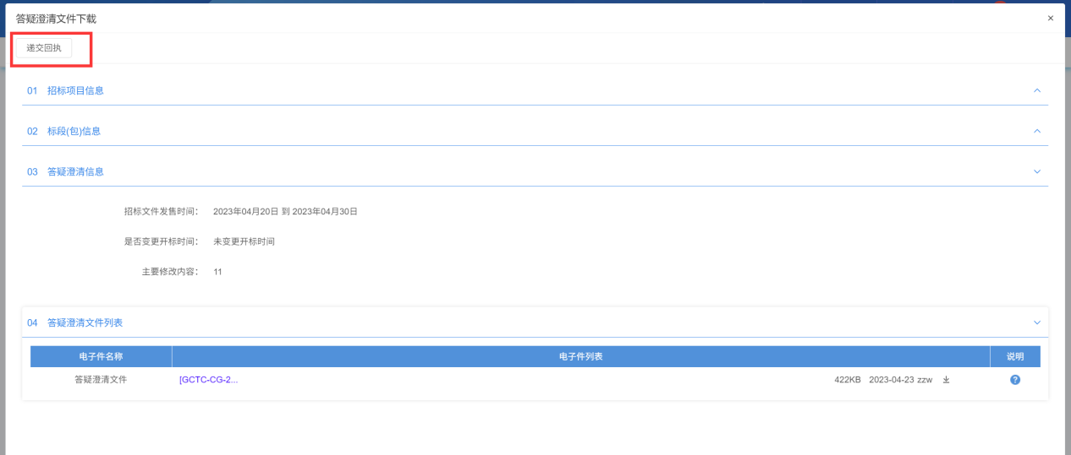

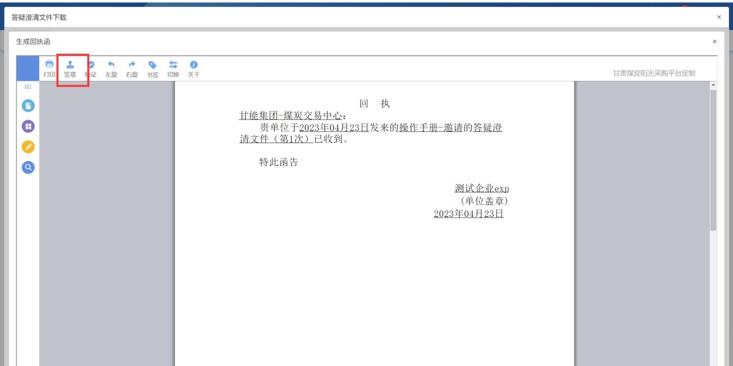

6、签章提交后，关掉回执函页面后，答疑澄清文件下载页面，回执函显示为“已签章”如下图：

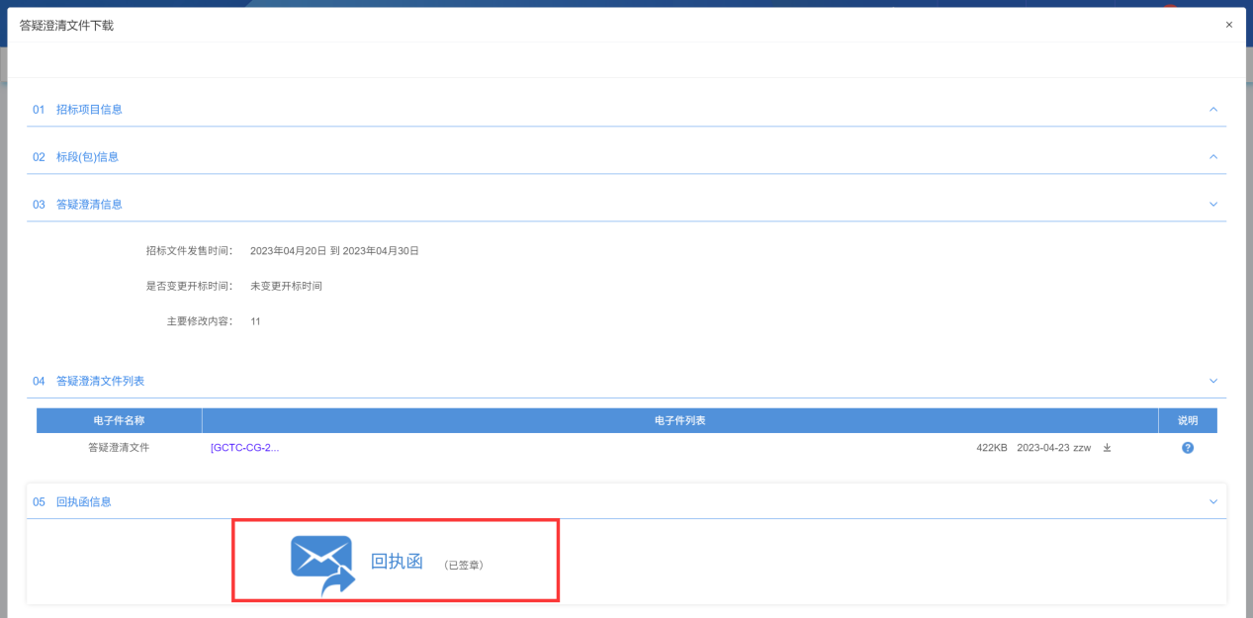

#### 2.2.2.5上传投标文件

1、点击“我的项目”进入我的项目页面。找到需要查看投标信息的标段（包），鼠标放置到该标段（包）上，点击“项目流程”选项，进入项目流程页面。如下图：

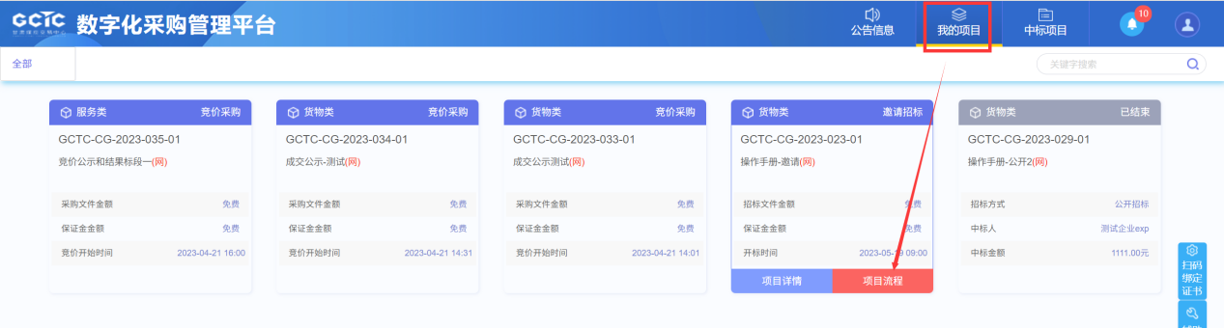

2、项目流程页面中，点击“上传投标文件”，进入信息页面，如下图：

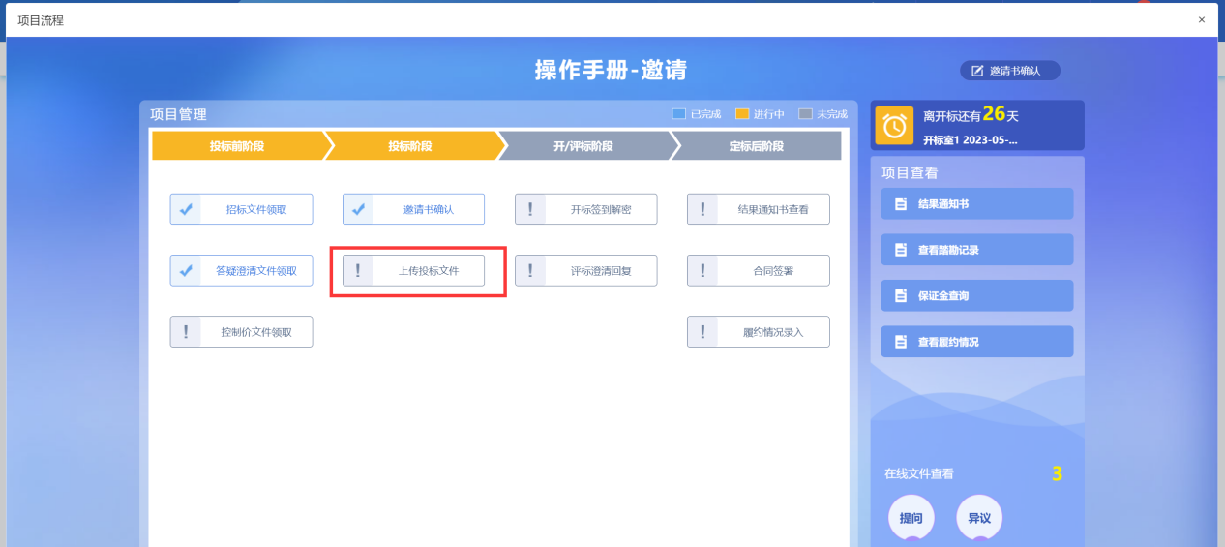

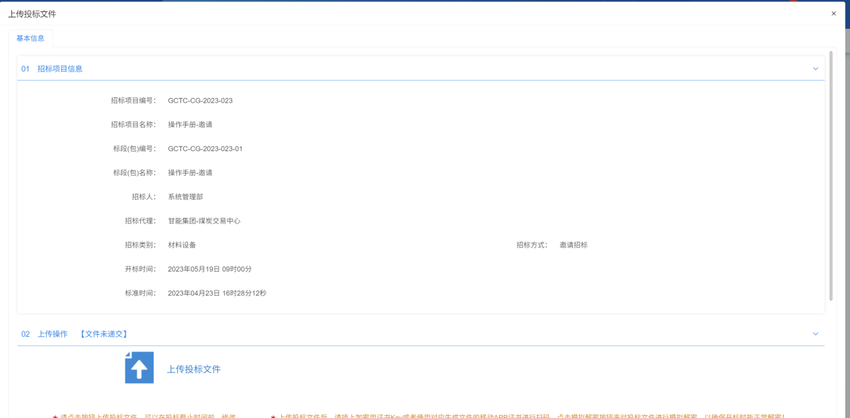

1. 点击上传投标文件，上传制作完成的投标文件。如下图：

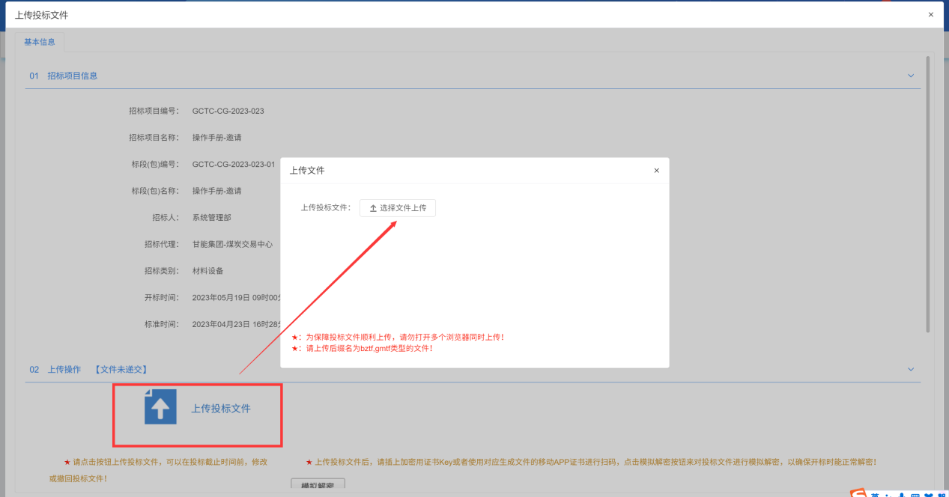

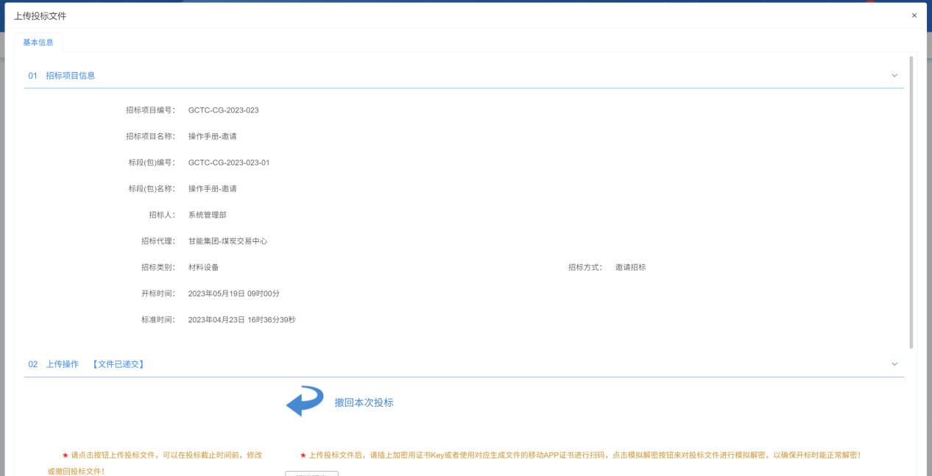

#### 2.2.2.5 开标签到解密

1、点击“我的项目”进入我的项目页面。找到需要查看投标信息的标段（包），鼠标放置到该标段（包）上，点击“项目流程”选项，进入项目流程页面。如下图：

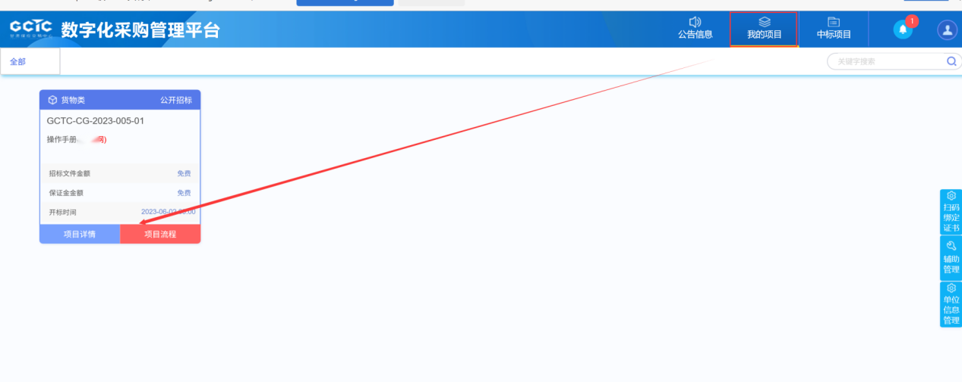

2、点击“开标签到解密”跳转到不见面开标系统。如下图：

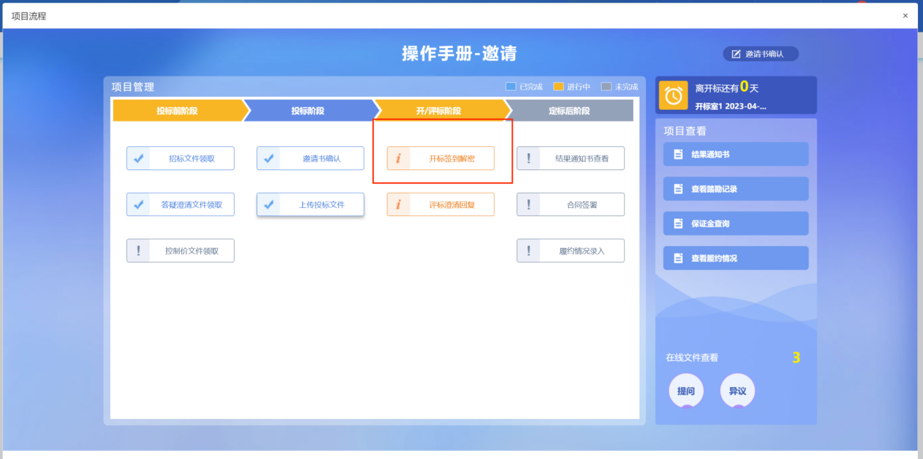

3、当进度为标书解密阶段的时候，点击下方“标书解密”按钮，使用标证通扫码完成解密。如下图：

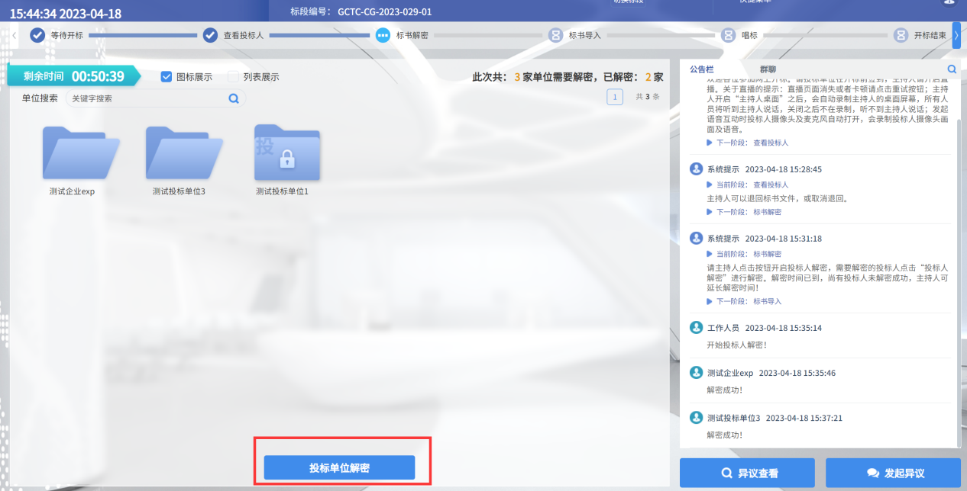

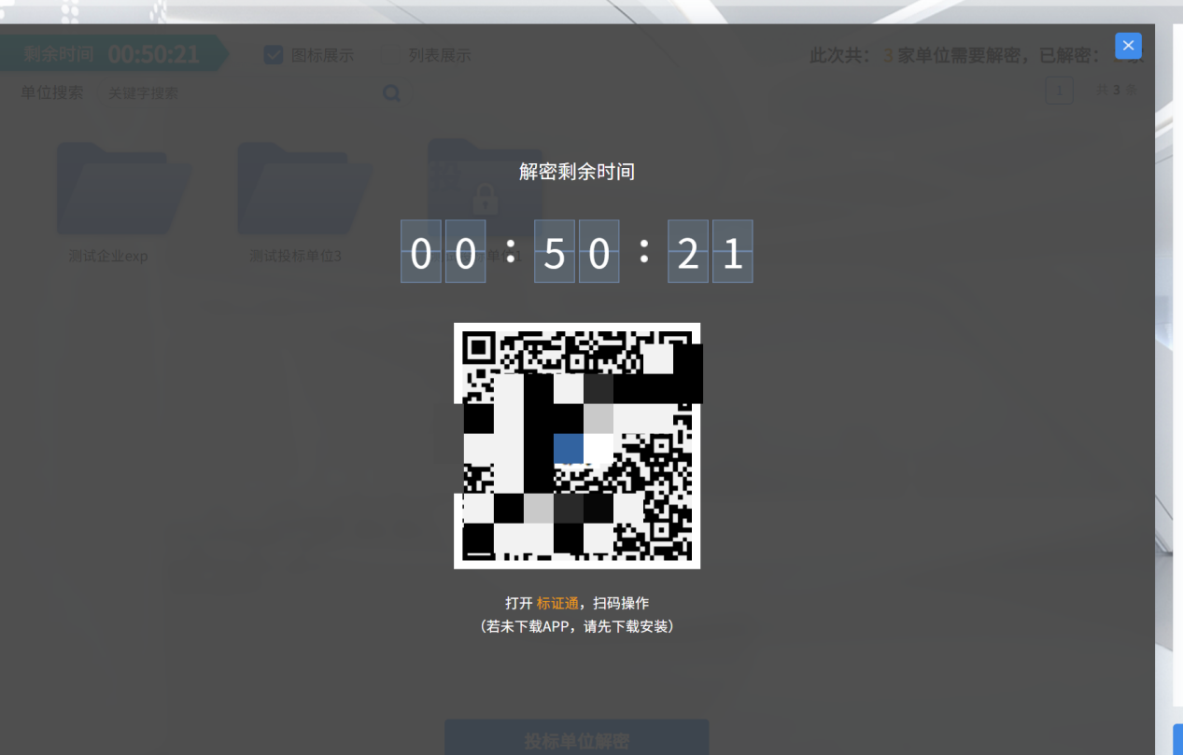

#### 2.2.2.6 提问

**前置条件：**投标单位确认参加后就能新增提问。

**功能说明：**投标单位开标前提出问题。

**操作步骤：**

1、点击“我的项目”进入我的项目页面。如下图：

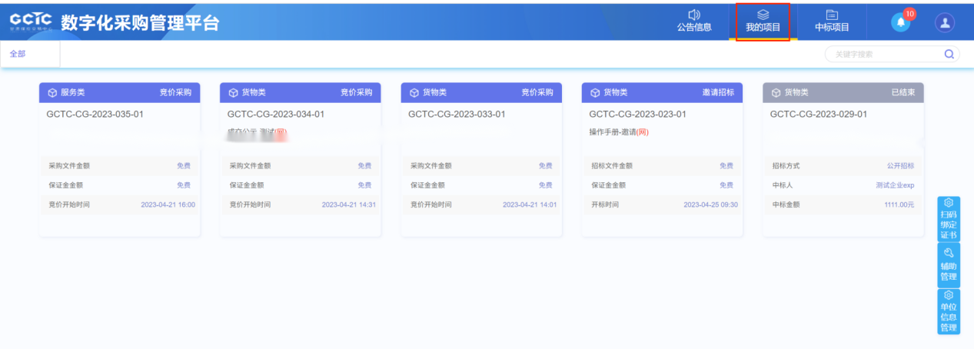

2、鼠标放置到需要提问的标段（包）上，点击“项目流程”选项，进入项目流程页面。如下图：

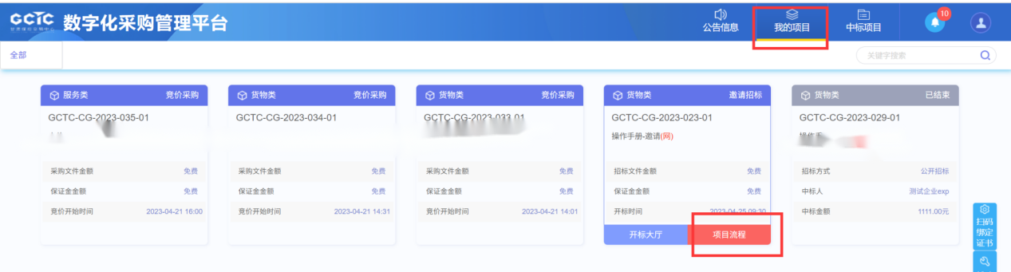

3、点击“提问”按钮，进入查看问题页面。如下图：

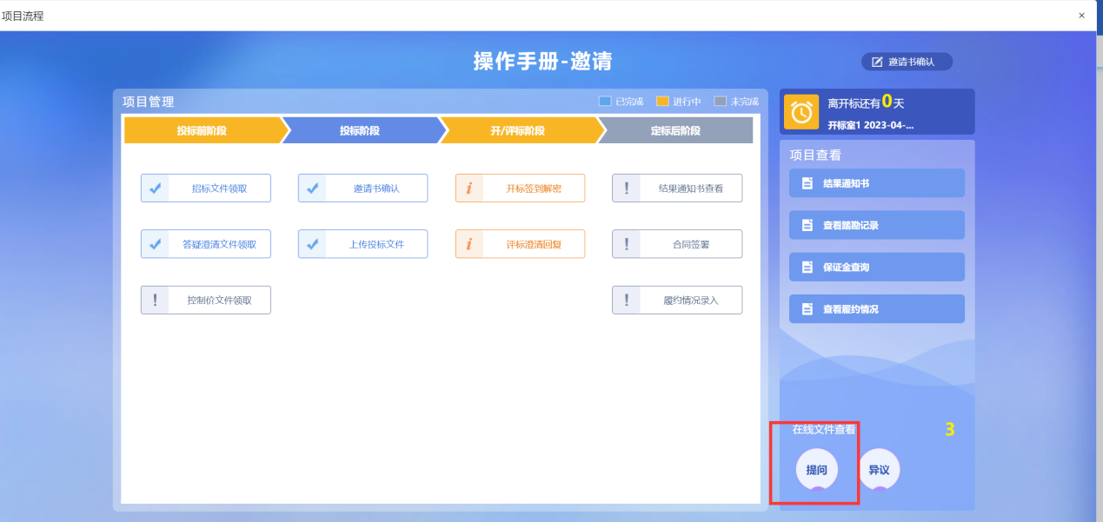

1. 点击“新增提问”按钮，进入网上提问页面。如下图：

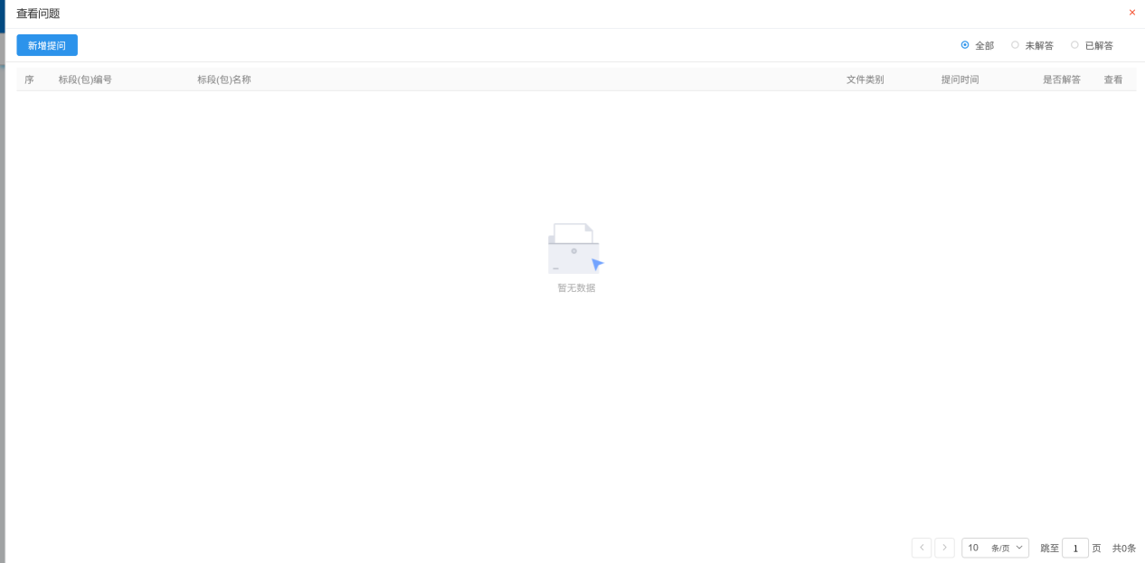

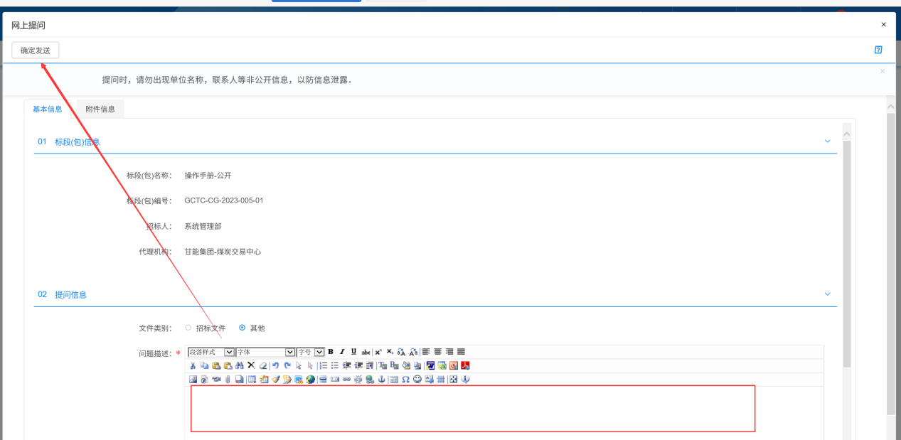

### 2.2.3中标项目

#### 2.2.3.1中标通知书查看

**前置条件：**投标单位已经中标，中标通知书已发送。

**功能说明：**已中标投标单位查看、打印中标通知书。

**操作步骤：**

1. 点击“中标项目”进入中标项目页面。如下图：

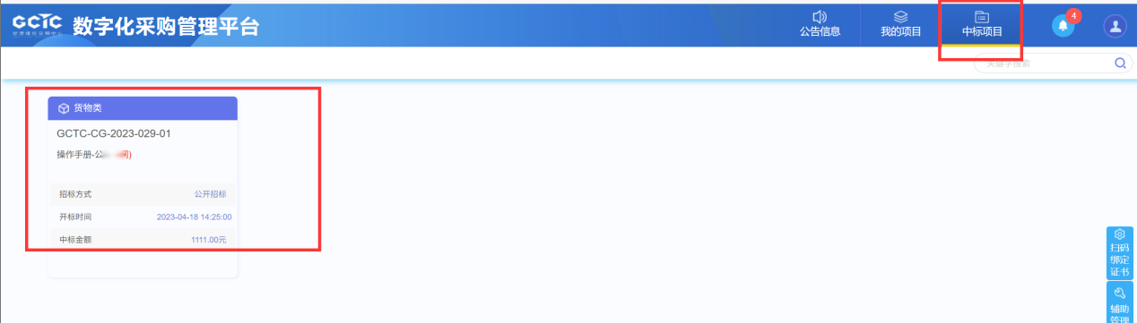

2、找到已经中标的标段（包），鼠标放置到该标段（包）上，点击“项目流程”选项，进入项目流程页面。如下图：

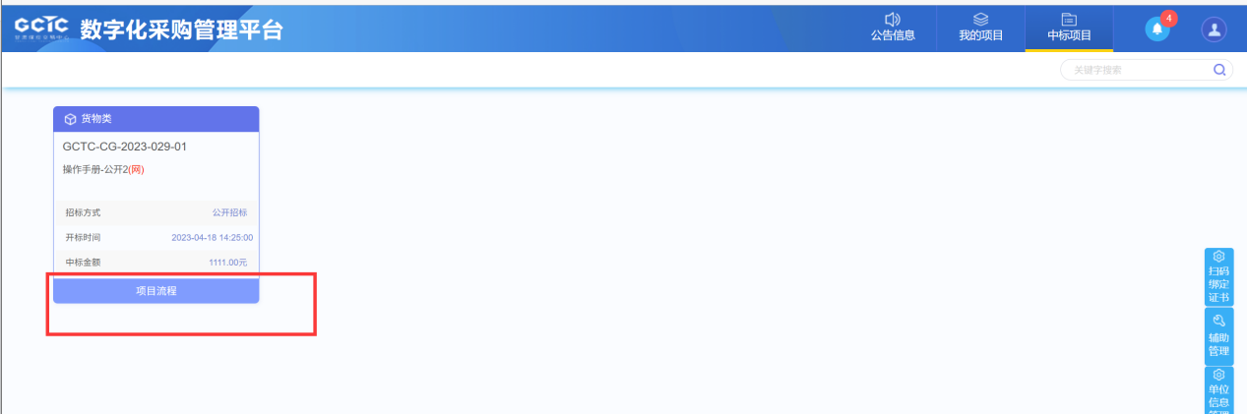

3、点击“中标通知书查看”按钮，进入打印中标通知书页面，如下图。

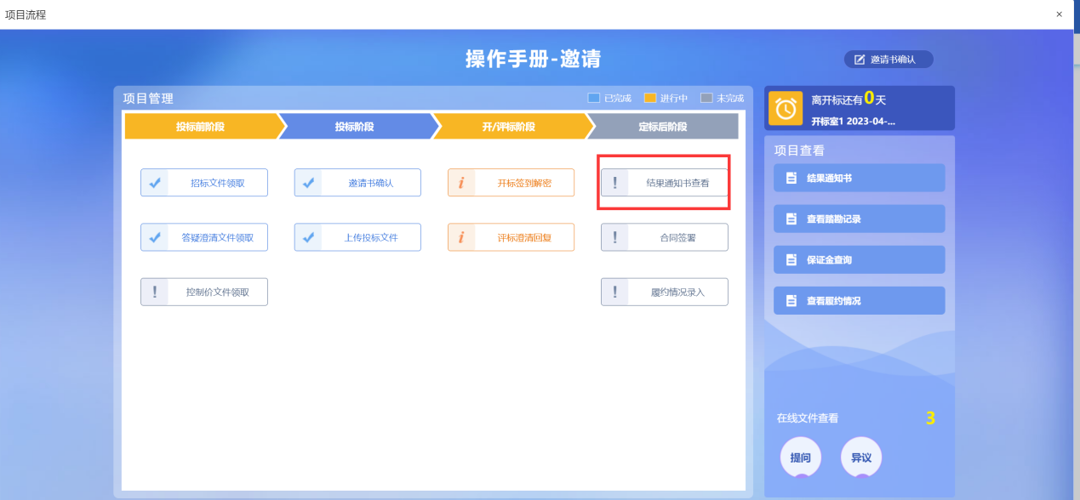

注：点击项目流程页面右侧“项目查看”中的“中标通知书”按钮，也能进入打印中标通知书页面。

4、打印中标通知书页面，查看或打印中标通知书。如下图：

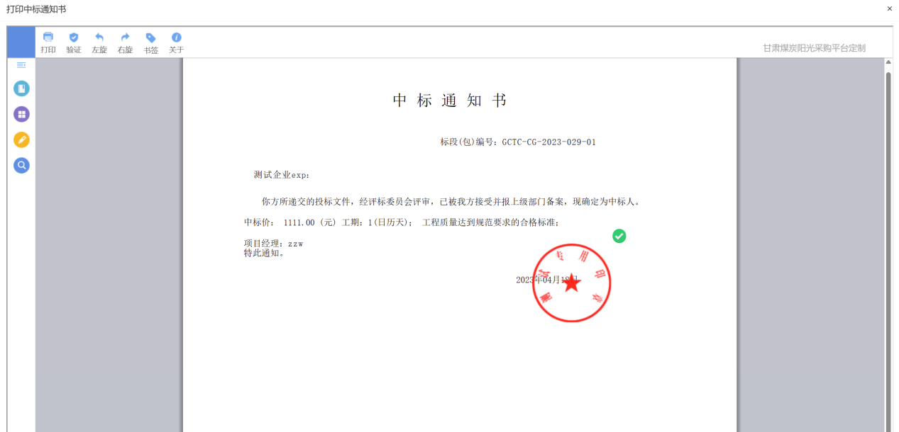

#### 2.2.3.2合同签署

**前置条件：**中标结果公告审核通过。

**功能说明：**中标单位确认合同备案。。

**操作步骤：**

1. 点击“中标项目”进入中标项目页面。如下图：

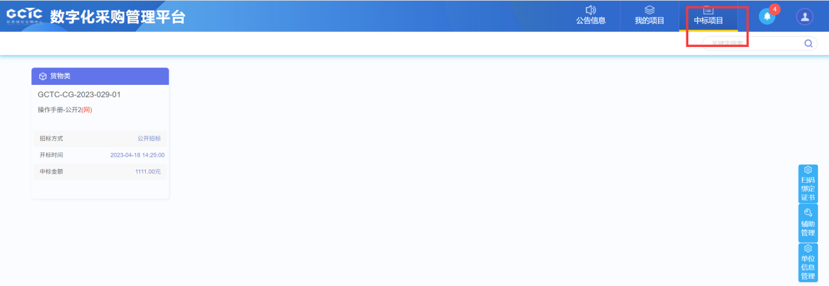

2、找到已经中标的标段（包），鼠标放置到该标段（包）上，点击“项目流程”选项，进入项目流程页面。如下图：

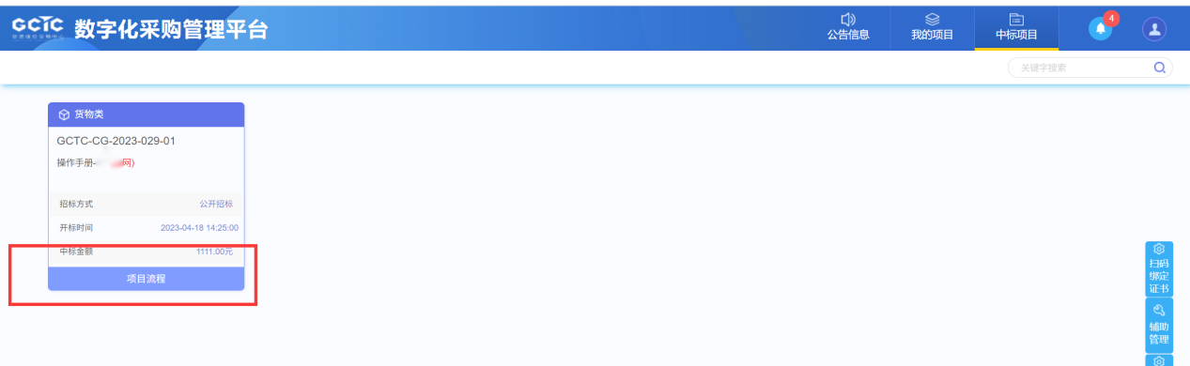

3、项目流程页面，点击“合同签署”按钮，进入新增合同备案页面。如下图：

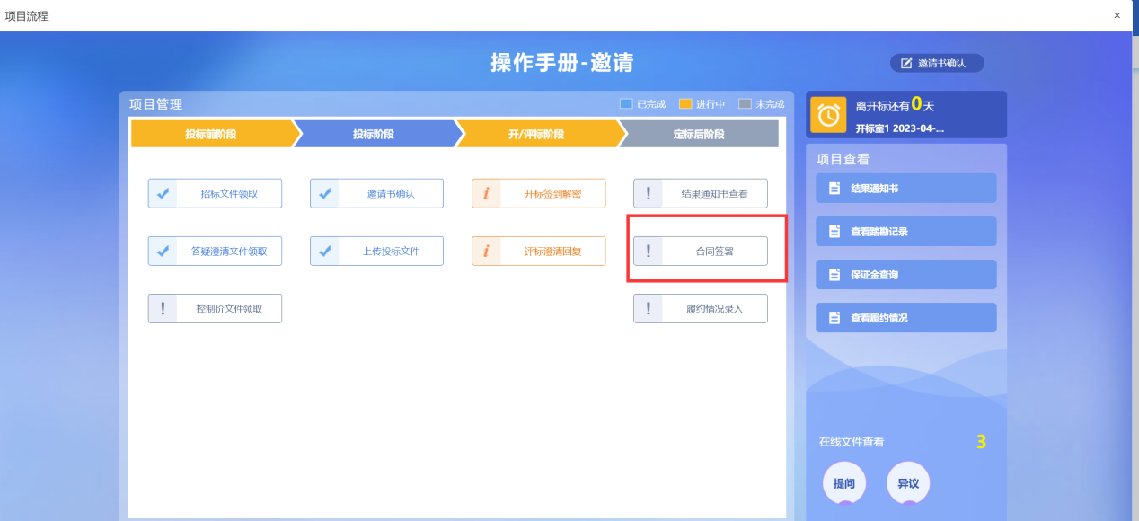

1. 在合同签署页面，可以看到由采购人推送来的合同备案信息，如下图：

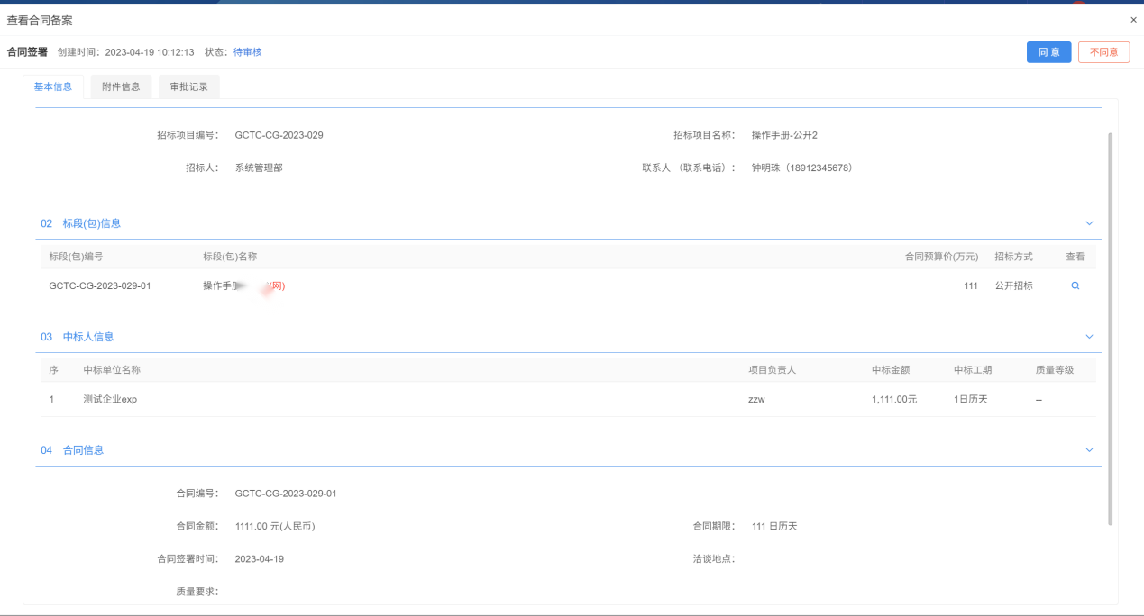5、在附件信息中，可以查看合同签署附件，点击文件信息，使用标证通给合同进行签章。如下图：

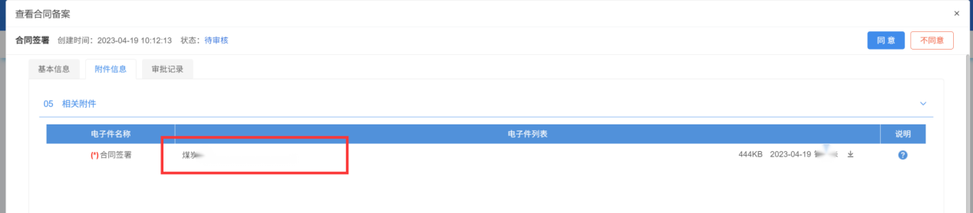6、若确认无误后，点击同意按钮，进入签署意见界面，输入意见，然后确认提交。如下图：

